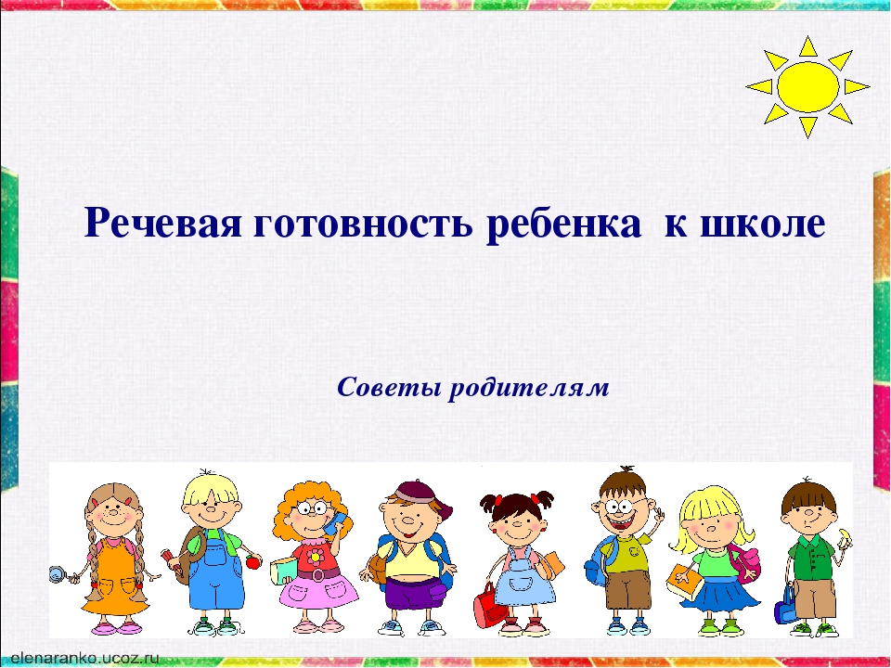

Ваш ребенок готовится стать школьником. Готовность к школьному обучению формируется задолго до поступления в школу.

Школьное обучение предъявляет ребенку новые требования к его речи, вниманию, памяти.

Особые критерии готовности к школьному обучению предъявляются к усвоению ребенком родного языка как средства общения.

Ребенок с хорошо развитой речью легко вступает в общение с окружающими, может понятно выразить свои мысли, желания, задать вопросы, договориться со сверстниками о совместной игре. И наоборот, невнятная речь ребенка затрудняет его взаимоотношения с людьми и нередко накладывает отпечаток на его характер.

Для воспитания полноценной речи нужно устранить все, что мешает свободному общению ребенка с коллективом. Ведь в семье малыша понимают с полуслова и он не испытывает особых затруднений, если его речь несовершенна. Однако постепенно круг связей ребенка с окружающим миром расширяется.

**Основные показатели речевой готовности к школе:**

* Сформированность звуковой стороны речи. Ребенок должен владеть правильным, четким звукопроизношением звуков всех фонетических групп.
* Сформированность фонематических процессов *(умение слышать и различать, дифференцировать звуки родного языка)*. Наличие у первоклассников даже слабых отклонений в фонематическом и лексико-грамматическом развитии ведет к серьезным проблемам в усвоении программ общеобразовательной школы.
* Готовность к звукобуквенному анализу и синтезу звукового состава речи.
* Умение пользоваться разными способами словообразования, правильно употреблять слова с уменьшительно-ласкательным значением, умение образовывать слова в нужной форме, выделять звуковые и смысловые различия между словами: меховая, меховой; образовывать прилагательные от существительных.
* Сформированность грамматического строя речи: умение пользоваться развернутой фразовой речью, умение работать с предложением; правильно строить простые предложения, видеть связь слов в предложениях, распространять предложения второстепенными и однородными членами; работать с деформированным предложением, самостоятельно находить ошибки и устранять их; составлять предложения по опорным словам и картинкам. Владеть пересказом рассказа, сохраняя смысл и содержание. Составлять самостоятельно рассказ-описание.
* Сформированность грамматического строя речи: умение пользоваться развернутой фразовой речью, умение работать с предложением.

**Также к началу обучения в школе дети должны уметь:**

* строить сложные предложения разных видов;
* составлять рассказы по серии картинок, небольшие сказки;
* находить слова с определенным звуком;
* определять место звука в слове;
* составлять предложения из трех-четырех слов;
* различать жанры художественной литературы: сказку, рассказ, стихотворение и. т. п.
* самостоятельно, последовательно передавать содержание небольших литературных текстов;
* драматизировать небольшие произведения;
* уметь различать по внешнему виду растения, растущие в данной местности;
* -иметь представления о сезонных явлениях природы, знать части суток, дни недели, месяца года.
* знать своё ФИО, свой домашний адрес, ФИО и профессию родителей, страну проживания, столицу и президента.

Младшие школьники пишут преимущественно так, как говорят, поэтому среди неуспевающих школьников младших классов *(в первую очередь по родному языку и чтению)* отмечается большой процент детей с фонетическими дефектами. Это одна из причин возникновения дисграфии *(нарушения письма)* и дислексии *(нарушения чтения)*.

Школьники, у которых отклонения в речевом развитии касаются только дефектов произношения одного или нескольких звуков, как правило, учатся хорошо. Такие дефекты речи обычно не сказываются отрицательно на усвоении школьной программы. Дети правильно соотносят звуки и буквы, не допускают в письменных работах ошибок, связанных с недостатками звукопроизношения. Среди этих учащихся неуспевающих практически нет.

Отклонения в развитии устной речи создают серьезные препятствия при обучении грамотному письму и правильному чтению. Письменные работы этих детей полны разнообразных специфических, орфографических и синтаксических ошибок.

Фонематические и лексико-грамматические нарушения речи не всегда сопровождаются нарушением звукопроизношения и поэтому родители их не замечают. Однако эти нарушения самым серьёзным образом влияют на усвоение ребёнком школьной программы.

Ни для кого не секрет, что совместная деятельность родителей и специалистов приносит более эффективный результат в коррекционной работе.

**Основная задача** родителей в данный период времени- проявлять активное сотрудничество с педагогами и специалистами ДОУ, это поможет предотвратить трудности общения в ребенка в коллективе и неуспеваемость в общеобразовательной школе.

**Что могут сделать родители, чтобы обеспечить речевую готовность**

**ребёнка к школе?**

- создать в семье условия, благоприятные для общего и речевого развития детей;

- проводить целенаправленную и систематическую работу по речевому развитию детей и необходимую коррекцию недостатков в развитии речи;

- не ругать ребенка за неправильную речь;

- ненавязчиво исправлять неправильное произношение;

- не заострять внимание на запинках и повторах слогов и слов;

- осуществлять позитивный настрой ребенка на занятия с педагогами.

**Счастливого и успешного Вам родительства!**

Педагог-психолог Чечина Ольга Геннадьевна